军训小报第2期
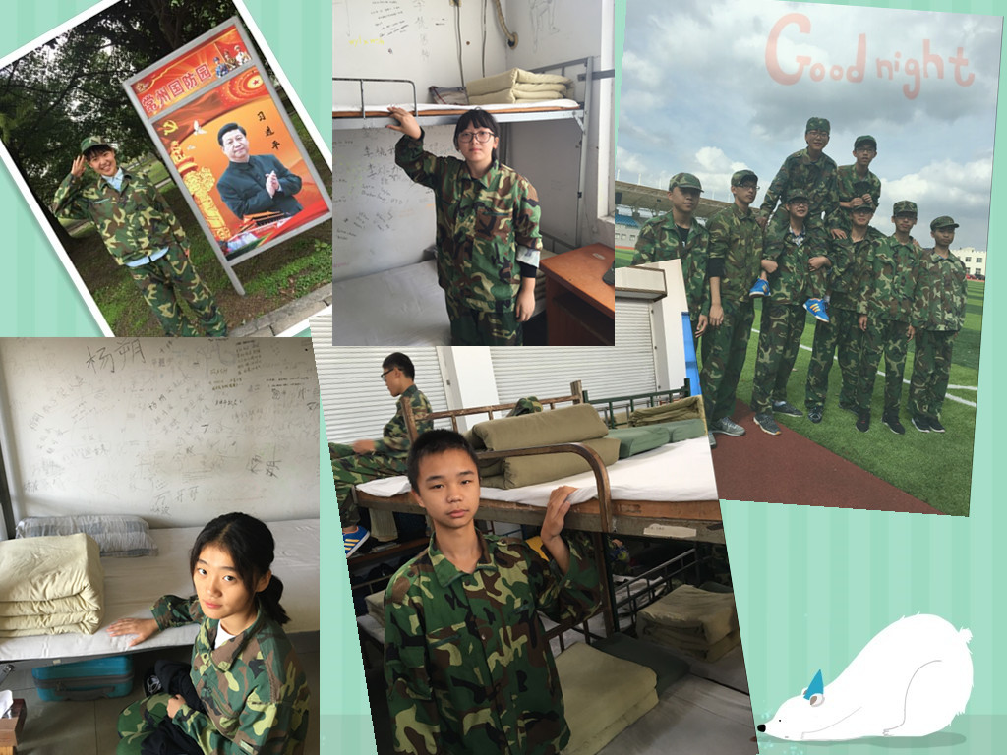
标准 快乐 关注 合作 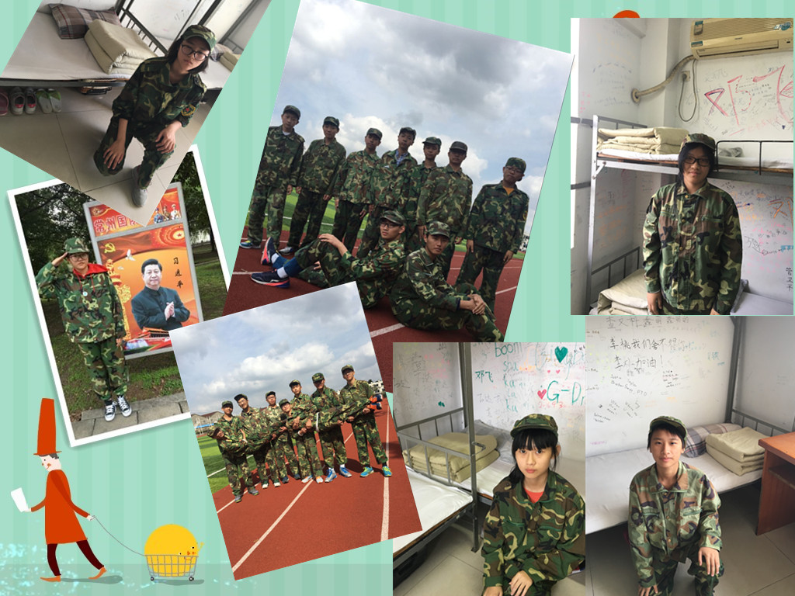

我们正在磨砺利牙，梳直羽毛
——李梓鑫

我相信，只要我们认真去做，就会评为最好。 ------郑超

虽然累，但却锻炼了体魄，强健了身心。
——高淼

做好内务，能够体现出我们团结的精神
--------叶涵希

